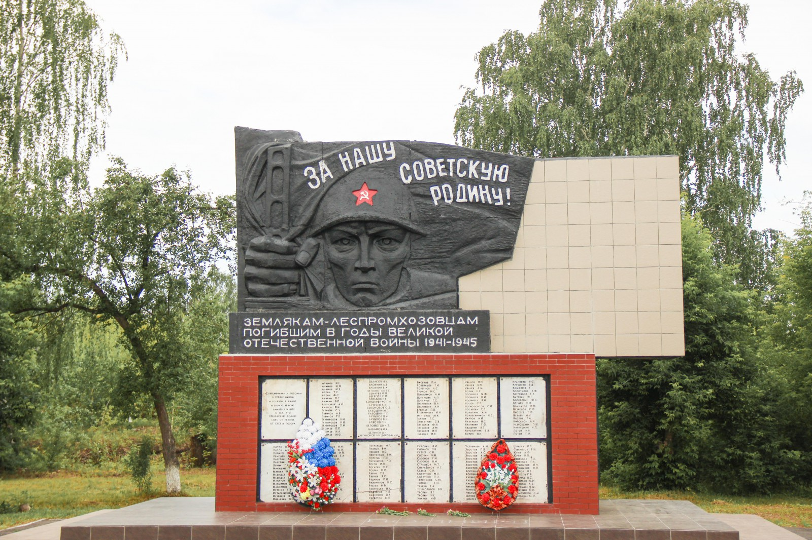**пгт. Пышма, ул. Куйбышева, 144 в районе станции Ощепково**

Памятник «Павшим землякам –леспромхозовцам». Адрес: пгт. Пышма, ул. Куйбышева,144 в районе станции Ощепково. Год создания – 1978, Автор: Валентин Алексеевич Кустов – шлифовальщик механического цеха завода ПТО.

Списки погибших:

|  |  |
| --- | --- |
| № | **ФИО** |
|  | Артамонов А.И. |
|  | Ачимов И.Е |
|  | Ачимов Ю.Ф |
|  | Ачимов М.З |
|  | Аптин Т.С |
|  | Аптин Ф.С |
|  | Аникин П.С |
|  | Аникин В.П |
|  | Агапонов А.И |
|  | Акулов П.И |
|  | Бельков С.З |
|  | Бельков В.Г |
|  | Бельков Д.И |
|  | Бабинов А.В |
|  | Бабинов Т.Е |
|  | Безбородов В.М |
|  | Безбородов И.И |
|  | Безбородов П.М |
|  | Буслаев П.П |
|  | Буслаев И.А |
|  | Буслаев М.Ф |
|  | Бровкин А.Е |
|  | Бровкин В.А |
|  | Белоногов Е.Г |
|  | Белоногов С.Д |
|  | Белоногов К.Т |
|  | Бекарев И.П |
|  | Берегов С.П |
|  | Бондаренко Г.И |
|  | Бушуев А.В |
|  | Бабошин М.Г |
|  | Бабошин Н.Г |
|  | Буньков  Д.И. |
|  | Буньков  В.И. |
|  | Блясов П.И. |
|  | Бабанов И.А. |
|  | Варлаков А.И. |
|  | Васьков П.А. |
|  | Голенищев Г.И. |
|  | Горбунов А.С. |
|  | Громов М.С. |
|  | Деньщиков А.М. |
|  | Долгушин А.П. |
|  | Долгачёв Г.С. |
|  | Дубровин И.И. |
|  | Дубровин В.А. |
|  | Дубровин А.И. |
|  | Еремеев П.Д. |
|  | Епанчинцев И.Н. |
|  | Желтинов М.К. |
|  | Зенков Т.С. |
|  | Заплаткин С.В. |
|  | Загудаев Ф.Н. |
|  | Загудаев А.М. |
|  | Загудаев И.Л. |
|  | Зубакин И.В. |
|  | Иванов П.П. |
|  | Ивачёв В.П. |
|  | Ивачёв А.М. |
|  | Колесов Г.Я. |
|  | Кипрушкин К.М. |
|  | Крапивин Я.С. |
|  | Кручинин В.Д. |
|  | Комалеев Г. |
|  | Колотилов А.Ф. |
|  | Кругляков Г.А. |
|  | Карелин Ф.Г. |
|  | Коробицын Ф.В. |
|  | Клещев Н.М. |
|  | Кокшаров И.М. |
|  | Кузнецов С.Ф. |
|  | Киселев Т.Ф. |
|  | Куваев И.И. |
|  | Козлов Р.А. |
|  | Кирсанов К.И. |
|  | Кедровских П.И. |
|  | Коротких А.И. |
|  | Коробейников Н.Д. |
|  | Карпов А.И. |
|  | Казанцев И.С. |
|  | Крапивин Г.Ф. |
|  | Квашнин В.Т. |
|  | Куропаткин В.Я. |
|  | Корин Н.Е. |
|  | Корин И.И. |
|  | Косинцев М.Ф. |
|  | Косинцев Н.И. |
|  | Косинцев Я.И. |
|  | Косов С.Г. |
|  | Ксенофонтов С.И. |
|  | Косарева Е.Д. |
|  | Лазарев К.С. |
|  | Лотов Н.К. |
|  | Лотов П.И. |
|  | Лотов Н.В. |
|  | Лотов А.С. |
|  | Лопарев М.А. |
|  | Лемешев А.С. |
|  | Лабутин А.А. |
|  | Лабутин А.В. |
|  | Лукин П.С. |
|  | Машьянов И.И. |
|  | Мясников Ф.Я. |
|  | Меньшенин И.П. |
|  | Микушин П.К. |
|  | Мягких Н.Е. |
|  | Медведев В.Н. |
|  | Медведев И.Н. |
|  | Макаров К.И. |
|  | Максимов П.М. |
|  | Несговоров Г.А. |
|  | Наумов С.И. |
|  | Никитин Г.А. |
|  | Носов С.Г. |
|  | Непеин И. Е. |
|  | Нагибин М.Г. |
|  | Максимов С.М. |
|  | Метенев Г.А. |
|  | Метальщиков П.И. |
|  | Мезенцев В.П. |
|  | Михневич В.С. |
|  | Мезенцев Е.П. |
|  | Обоскалов А.С. |
|  | Обоскалов М.Д. |
|  | Ошурков А.А. |
|  | Обласов И.У. |
|  | Потапов Л.Д. |
|  | Потакин И.С. |
|  | Прожерин И.Н. |
|  | Попов Б.В. |
|  | Попов Г.Е. |
|  | Плаксин Н.А. |
|  | Порошин Я.Ф. |
|  | Патракеев М. Г. |
|  | Павлов В. Н. |
|  | Писцов В. С. |
|  | Плотников Г. И. |
|  | Потерин Г.И. |
|  | Пульников К.З. |
|  | Рогов И.П. |
|  | Рогалёв Ф.Г. |
|  | Рошин М.И. |
|  | Рябин С.В. |
|  | Рябков Я.С. |
|  | Рузанов П.И. |
|  | Ржанников И.С. |
|  | Рублёв М.В. |
|  | Ракульцев И.А. |
|  | Садчиков И.Д. |
|  | Саксонов Д.В. |
|  | Сердитов Д.М. |
|  | Сорокин Д.И. |
|  | Сизиков Л.В. |
|  | Седяев С. В. |
|  | Слёзкин Н.И. |
|  | Сазанов Г.М. |
|  | Сазанов В.М. |
|  | Салапин К.В. |
|  | Самочернов Д.М. |
|  | Страшков М.Т. |
|  | Спиридонов А.Г. |
|  | Седяев С.И. |
|  | Скакунов М.П. |
|  | Скакунов П.П. |
|  | Теплоухов С. М. |
|  | Томкин Е.П. |
|  | Трубин Е. А. |
|  | Тушнолобов В.В. |
|  | Тропин В.Г. |
|  | Тропин И.Е. |
|  | Уланов И.Ф. |
|  | Устьянцев А.М. |
|  | Хвостов П.Д. |
|  | Хвостов А.С. |
|  | Хвостов А.М. |
|  | Хвостов Л.М. |
|  | Хвостов Ф.С. |
|  | Хвостов Л.В. |
|  | Хвостов И.Г. |
|  | Хорошавин М.Д. |
|  | Хорошавин М.И. |
|  | Худяков П.А, |
|  | Худяков А.Ф. |
|  | Хисматуллин Х. |
|  | Чикунов В.К. |
|  | Чернышев П.Т. |
|  | Чистополов А.М. |
|  | Шипов А.Н. |
|  | Шипицын М.М. |
|  | Шпилев К.Ф. |
|  | Шпилев И.Д. |
|  | Филиппов Р.И. |
|  | Юрин А.Ф. |
|  | Юрин И.П. |
|  | Язовских Т.А. |
|  | Язовских Г.А. |
|  | Ярушников М.Н. |
|  | Ярушников Ф.П. |
|  | Ягупов Д.Е. |